第三章 牛顿运动定律

本章学习提要
1．知道滑动摩擦力产生的条件，会判断它的方向，理解动摩擦因数，会用滑动摩擦力公式进行计算。知道静摩擦力和最大静摩擦力的概念，会判断静摩擦力的方向。
2．在物体受力不太复杂的情况下，能分析物体所受的重力、弹力、摩擦力等作用力的情况，会正确画出受力图。
3．在初步掌握牛顿运动定律的基础上，进一步较全面和系统地认识牛顿运动定律。能熟练地运用牛顿运动定律解决需综合运用运动学公式的有关实际问题，掌握分析问题的过程和方法，感悟它的应用价值。

A 摩擦力

一、学习要求
知道滑动摩擦力产生的条件，理解滑动摩擦力的大小与压力成正比，即F_{f}＝μF_{N}，知道动摩擦因数μ与接触面的材料和粗糙程度有关，会计算滑动摩擦力。
知道静摩擦力的概念，知道它与滑动摩擦力的区别，知道什么是最大静摩擦力，会用力的平衡概念求静摩擦力的大小。
经历探究滑动摩擦力与哪些因数有关的探究过程，感悟动摩擦因数在生活和技术中的重要意义。

二、要点辨析

1．静摩擦力和滑动摩擦力的区别
两个物体互相接触，当两接触面间有相对滑动趋势但并没有出现相对滑动时，接触面上所产生的这种阻碍相对运动趋势的力，称为静摩擦力。所谓“相对运动趋势”就是有可能发生相对运动，但没有实际发生相对运动。静摩擦力的最小值为0，最大值等于刚开始滑动时的摩擦力F_{fm}（称为最大静摩擦力）。在0～F_{fm}范围内，静摩擦力的大小由二力平衡条件可知，它总是与引起滑动趋势的外力大小相等。两物体间的最大静摩擦力与物体间正压力的大小成正比。
在两个发生相对运动物体之间的摩擦力称为滑动摩擦力，滑动摩擦力的方向总是与相对运动的方向相反。滑动摩擦力的大小为
F_{f}＝μN。
（1）不要把“物体的相对运动方向”与“物体的运动方向”等同起来，摩擦力可以作为动力，驱使物体运动，但必然阻碍物体间的相对运动。
（2）公式F_{f}＝μF_{N}中的F_{N}是两个物体表面间的压力，称为正压力（垂直于接触面的力），性质上属于弹力，它不是物体的重力，许多情况下需结合物体的平衡条件等物理规律加以确定。
（3）μ的大小由相互接触的两个物体的材料特性与表面状况等因素决定，与两物体间的压力无关。
（4）当物体沿平面滑动时，滑动摩擦力的大小一般与物体间相对运动的速度大小无关，只要出现相对滑动，滑动摩擦力恒为F_{f}＝μF_{N}，且总是略小于最大静摩擦力。

2．摩擦力的作用
摩擦力并非总是起着阻力的作用，当物体之间发生相对运动或有相对运动趋势时，接触面上所产生的摩擦力的方向总是沿着接触面的切线方向且与相对运动或相对运动趋势的方向相反。但相对运动的方向并不一定是物体的运动方向，这里的相对运动方向指的是受摩擦力的物体相对于施力物体的运动方向，因此在判断一个摩擦力的方向时，应先确定所分析的摩擦力谁是施力物，谁是受力物，然后找出受力物相对施力物的运动方向，反方向就是滑动摩擦力的方向，而且这个方向只与施力和受力两物体间的相对运动方向有关，与受力物相对其他物体（如地面等）的运动方向无关，所以不能说物体受到的滑动摩擦力一定与物体的运动方向相反，或摩擦力一定阻碍物体运动。实际上它阻碍的是物体间的相对运动，所以摩擦力不一定阻碍物体的运动，有时还可以充当动力。例如：传送带加速传动物体时，物体相对传送带有向后的运动趋势，传送带给物体的静摩擦力就向前，所以在这里静摩擦力就起着动力的作用。即使物体在传送带上打滑，只要物体相对地面是加速运动，滑动摩擦力就充当着动力。

3．摩擦力的方向与物体的运动方向的关系
摩擦力的方向与物体的运动方向可能相同，也可能相反，还可能不在同一直线上，摩擦力的方向虽然总是沿着接触面的切线方向，但它与物体的运动方向可能在同一直线上，也可能成某一个夹角。例如，手握玻璃杯在水平方向上匀速移动时，由于玻璃杯自身有重力，所以它有竖直向下的运动趋势，而玻璃杯在竖直方向受平衡力作用，说明手给玻璃杯的静摩擦力方向就是竖直向上的，而物体的运动方向是水平的，二者相互垂直。若玻璃杯向其他任何方向匀速运动，这时玻璃杯所受手对它的静摩擦方向始终是竖直向上的，则静摩擦力方向与物体的运动方向可以成任意角度。

三、例题分析
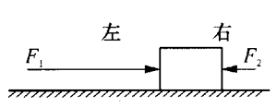
【示例1】如图所示，一木块放在水平桌面上，在水平方向共受到三个力即F₁、F₂和摩擦力作用，木块处于静止状态，其中F₁＝10 N，F₂＝2 N。若撤去力F₁，则木块在水平方向受到的合力为（ ）
（A）10 N，方向向左 （B）6 N，方向向右
（C）2 N，方向向左 （D）0
【解答】未撤去F₁前，木块静止，说明木块所受静摩擦力F_{f}＝F₁－F₂＝8N，方向向左，也说明了最大静摩擦力至少为8 N。当撤去F₁后，在F₂作用下，木块有向左滑动的趋势，地面给木块的静摩擦力方向变为向右，大小F_{f}＝F₂＝2N，小于最大静摩擦力，故木块仍保持静止，所受合力力零，因而正确选项为（D）。这里需要注意的是，静摩擦力大小、方向都与物体所受外力的情况有关。故在受力分析中凡涉及静摩擦力时，应特别注意，切忌把静摩擦力当成恒力。

【示例2】在一个倾角为θ的传送带上有一个质量为m的工件，工件与传送带始终保持相对静止，则下述结论中正确的是（ ）
（A）当传送带以加速度a向上加速运动时，工件所受摩擦力沿传送带向上，大小为ma
（B）当传送带匀速向上运动时，工件不受传送带的摩擦力
（C）当传送带匀加速向下运动时，工件所受摩擦力的方向一定沿传送带向下
（D）当传送带匀减速向上运动时，工件所受摩擦力的方向可能沿传送带向上
【解答】处在倾斜传送带上的工件，总受到沿带方向向下的重力的分力mgsinθ的作用。对选项（A）来说工件受到向上的合外力ma，则摩擦力F_{f}－mgsinθ＝ma，所以F_{f}应大于ma，选项（A）不正确；对选项（B）来说工件匀速向上运动，必须受到向上的，大小为mgsinθ的摩擦力，选项（B）不正确；对选项（C）来说工件匀加速向下，如果加速度a＜gsinθ，则工件相对传送带有向下运动趋势，摩擦力方向是向上的，应当有mgsinθ－F_{f}＝ma，选项（C）也不正确；对选项（D）来说，工件向上匀减速跟向下匀加速是等效的，同样有a＜gsinθ时，工件受到向上的摩擦力，所以选项（D）是正确的。

四、基本训练
- 当担心手中握住的竖直方向的瓶子掉下去时，总是努力把它握得紧一些，这样做的目的是（ ）
（A）增大手对瓶子的压力
（B）增大手对瓶子的摩擦力
（C）增大手对瓶子的最大静摩擦力
（D）增大瓶子所受的合外力

- 下列关于摩擦力的说法中正确的是（ ）
（A）摩擦力是阻碍物体运动的力
（B）摩擦力总是阻碍物体间的相对运动或相对运动趋势
（C）摩擦力的方向总是跟物体运动方向相反
（D）静止不动的物体所受的摩擦力一定是静摩擦力

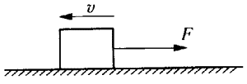
- 如图所示，重为20 N的物体与桌面之间的动摩擦因数为0.1，物体向左运动，同时物体受到大小为10 N、方向向右的水平力F的作用，则物体所受摩擦力的大小和方向是（ ）
（A）2 N，向左 （B）2 N，向右
（C）10 N，向左 （D）12 N，向右

- 运动员握住竹竿匀速上攀或下滑，他受到的摩擦力分别为F₁、F₂，则（ ）
（A）F₁＜F₂ （B）F₁＝F₂
（C）F₁向下，F₂向上 （D）F₁、F₂均向上

- 用12 N的水平推力，使物体在水平木板面上滑动，若已知物体所受重力为50 N，木板与物体间的动摩擦因数是0.2。求物体受到的滑动摩擦力，并把这个物体受到的各个力用图示法表示出来。

- 用8 N的水平推力，未能使放在水平桌面上的物体滑动，这时物体受到多大的摩擦力？如果推力增大到14 N，物体就开始滑动了，那么物体所受到的静摩擦力最大值是多少？如果推力增大到20 N，这时物体所受摩擦力也是20 N吗？

- 某工厂的生产流水线上，用水平放置的皮带传送装置传送部件，当部件随皮带做匀速运动和减速运动时，试分析部件受到的静摩擦力的情况。

- 物体放在斜面上，当斜面倾角逐渐增大时，物体对斜面的压力F_{N}大小变化情况是______，物体所受摩擦力F_{f}大小的变化是__________。

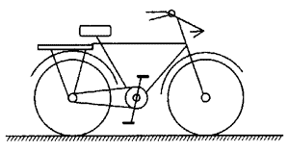
- 某同学骑自行车时，地面对前轮的摩擦力为F₁，对后轮的摩擦力为F_{f1}；推自行车时，地面对前轮摩擦力为F₂，对后轮的摩擦力为F_{f2}，则（ ）
（A）F₁与车前进方向相同
（B）F₂与车前进方向相同
（C）F_{f1}与车前进方向相同
（D）F_{f2}与车前进方向相同

- 如图所示，有黑、白两条毛巾交替折叠放在地面上，白毛巾的中部用线与墙壁连接，黑毛巾的中部用线将它拉住，设线均呈水平。欲将黑白毛巾分离开来，若每条毛巾的质量均为m，毛巾之间及其与地面间的动摩擦因数均为μ，则将黑毛巾匀速拉出需加的水平力多大？（毛巾弯折处的质量不计）

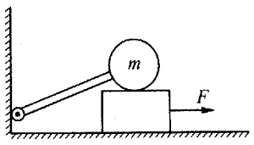
- 如图所示，一个质量为m的金属球与一轻杆连接在一起，轻杆的另一端用铰链铰于墙上较低位置，球下面垫一块木板，木板放在光滑水平地面上，球与板间的动摩擦因数为μ，下列说法中正确的有（ ）
（A）用水平力将木板向右匀速拉出时，拉力F＝μmg
（B）用水平力将木板向右匀速拉出时，拉力F＜μmg
（C）用水平力将木板向左匀速拉出时，拉力F＞μmg
（D）用水平力将木板向左匀速拉出时，拉力F＜μmg

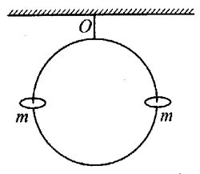
- 如图所示，质量为M的大圆环用轻绳悬挂于O点，两个套在大圆环上质量均为m的小圆环同时由静止滑下，当两小圆环滑至与大圆环环心等高处时，所受到的摩擦力均为F_{f}，则此时大圆环对绳的拉力大小是（ ）
（A）Mg （B）（M＋2m）g
（C）Mg＋2F_{f} （D）（M＋2m）g＋2F_{f}

- 通过巧妙的构思，利用身边的器材进行实验来证明：
（1）接触面的弹力越大，最大静摩擦力也越大。
（2）运动的物体受到了静摩擦力，静止的物体受到了滑动摩擦力。
（3）静摩擦力和滑动摩擦力都可以作为动力。
（4）摩擦力的方向与外力的方向不一定在一条直线上。

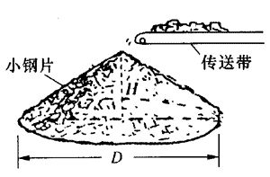
- 如图所示，用传送带在空地上堆小钢片，允许堆放的场地直径是20 m，问堆起的最大高度是多少？（参阅课文中的动摩擦因数表）

- 下图是日本宫城县一处山体滑坡照片，一般说山体滑坡是山体某一部分泥土与山体之间因渗水或地震造成结构破坏而产生的。由于山体是一个斜面，部分泥土在没有足够的摩擦力阻碍的情况下就会一直滑到山脚下，造成对公路、房屋、农田的破坏。
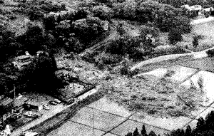
请你根据照片情景估算一下有多少吨泥土发生了滑坡？要使这些泥土停留在原处，应有多大的静摩擦力？用什么措施可以制止这种灾害？

B 物体的受力分析

一、学习要求
知道受力分析的重要性，知道受力分析的一般方法，会分析物体受重力、弹力和摩擦力等常见力的情况，能正确画出受力图。
会用隔离方法画出两个组合在一起物体各自的受力图。
在受力分析过程中，能综合运用重力、弹力、摩擦力的概念进行分析、判断。能运用抽象、简化等方法画出受力图。在画受力图时要认真、规范，养成良好的学习习惯。

二、要点辨析

1．受力分析的基本方法
对物体进行受力分析是解决力学问题的关键之一。受力分析的基本思路是：从物体所处的环境和运动状态着手，分析与它所处环境中的其他物体的相互作用关系。其基本方法是隔离法，进行受力分析时要做到不漏力，不多力。在对物体进行正确的受力分析时必须注意：
（1）首先应该合理选择研究对象。根据解题的需要可以把某一个物体选作研究对象，或将几个物体作为一个整体选作研究对象，想象将它与周围物体相隔离，只分析研究对象的受力情况，而不管它施加于其他物体的力。
（2）按顺序分析物体的受力是减少失误的重要方法。先考虑重力，再分析弹力，绕研究对象一周，观察它跟哪几个物体接触且有挤压作用，则有几个弹力。最后分析摩擦力。受力分析中应该略去某些次要的作用力，如小物体在空气中运动，且速度较低时，可略去空气阻力。
（3）作出物体的受力图。先画出题设的已知力，再根据受力分析的顺序画出各个力，每画一个力就标上字母，并想到它的施力物体，以免无中生有多画力。

2．受力分析的注意事项
物体受力情况的分析，除了上面提到的几个要点之外，还应注意：
（1）物体的受力分析是对被确定的研究对象所受外力的分析，不涉及研究对象对其他物体的作用力以及研究对象内部的作用力。
（2）受力分析时还应注意作用在物体上各力产生的效果，合外力是改变物体运动状态的原因，物体的运动状态是指物体运动的速度大小和速度方向，物体运动状态的改变是指物体运动的速度大小或速度方向的改变，或两者都改变。物体运动状态的改变说明物体具有了加速度，这时物体一定受到了外力的作用，而且物体受到的合外力不等于零。如果处于平衡状态的物体，对它受力分析的结果出现合外力不等于零的情况，分析一定出错了。
（3）本节教材中介绍了隔离法，即将要研究的物体与其他物体分隔开来进行研究的方法，与其相对应的是“整体法”，即将几个物体看成一个整体进行研究的方法。这两种方法是解决物理问题的常用方法。隔离法能明显描述物体之间的相互作用力，但对系统整体的运动状态的描述是不关注的；而整体法却能明显描述物体整体的运动状态，但对物体之间的相互作用力是不明晰的。在教材的示例4中两个物体的运动状态相同，如果采用整体法，将A、B两个物体看成一个整体，则这个整体受到了地面对它的滑动摩擦力F_{fB}作用，从整体处于平衡状态的条件，可以直接判断得到F_{fB}的大小就等于外力F，但却不能分析A、B两个物体之间有没有摩擦力的作用，也不能分析它们之间弹力的大小关系。

三、例题分析
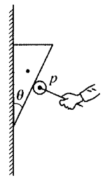
【示例1】如图所示。用摩擦不计的滚轮p将一块倾角为θ，质量为m的斜劈形木块推压在竖直的粗糙墙壁上，这时木块可能受到哪些力？说明各力的大小。

【分析】木块处于静止状态时，受力是平衡的，木块受到重力mg，滚轮对木块的压力F，墙壁对木块的支持力F_{N}，如果在这三个力作用下木块没有向上或向下运动趋势，则木块与墙壁之间就没有摩擦力，这时将F分解为F_{x}和F_{y}[如图（a）]，F_{y}＝Fsinθ，F_{x}＝Fcosθ，当F_{y}＝mg时，即F＝$\frac{mg}{sinθ}$时，就没有摩擦力。
当F＞$\frac{mg}{sinθ}$时，木块有向上运动趋势，木块还受到向下的静摩擦力[图（b）]。
当F＜$\frac{mg}{sinθ}$时，木块有向下运动趋势，木块还受到向上的静摩擦力[（c）]。
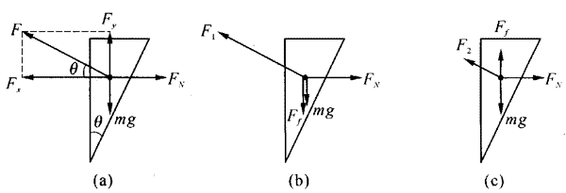
【解答】木块可能受到3个力或4个力。受到3个力时，F＝$\frac{mg}{sinθ}$，F_{N}＝$\frac{mg}{tanθ}$，另一个力是mg。当物体受到4个力时，如图（b）情况m和F₁已知，则F_{N}＝F₁cosθ，F_{f}＝F₁sinθ－mg；如图（c）情况m和F₂已知，则F_{N}＝F₂cosθ，F_{f}＝mg－F₂sinθ。

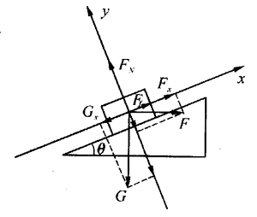
【示例2】一个重100 N的物体放在倾角为θ＝37°的固定斜面上，物体与斜面间的动摩擦因数为μ＝0.2。要使物体在斜面上做匀速运动，作用在物体上的水平推力F应多大？（sin37°＝0.6，cos37°＝0.8）
【分析】物体在斜面上滑动时共受到重力、支持力和摩擦力三个力的作用，建立坐标系后可知，物体在斜面上做匀速运动，有沿斜面向上、向下运动两种可能，将G和F分解为G_{x}、G_{y}和F_{x}、F_{y}，设摩擦力为F_{f}，则
【解答】（1）当物体沿斜面向下运动时，摩擦力F_{f}的方向沿斜面向上（如图所示），根据平衡条件可得
F_{f}＝Gsinθ－Fcosθ，
F_{N}＝Fsinθ＋Gcosθ
而F_{f}＝μF_{N}，即μ（Fsinθ＋Gcosθ）＝Gsinθ－Fcosθ
求得水平推力为
F₁＝$\frac{G（sinθ－μcosθ）}{μsinθ＋cosθ}$＝＝$\frac{100×（0.6－0.2×0.8）}{0.8＋0.2×0.6}$N≈47.8 N。
（2）当物体沿斜面向上运动时，摩擦力F_{f}的方向沿斜面向下，根据平衡条件可得
F_{f}＝Fcosθ－Gsinθ，
F_{N}＝Fsinθ＋Gcosθ。
而F_{f}＝μF_{N}，即μ（Fsinθ＋Gcosθ）＝Fcosθ－Gsinθ。
求得水平推力为
F₂＝$\frac{G（sinθ＋μcosθ）}{cosθ－μsinθ}$＝$\frac{100×（0.6＋0.2×0.8）}{0.8－0.2×0.6}$N≈111.8N。
【讨论】当F₁＜F＜F₂时，物体将静止在斜面上。此时若推力Fcosθ＝Gsinθ，即F＝Gtanθ时，物体将不受摩擦力作用。

四、基本训练
- 如图所示三种情况中，球受到几个力作用？试画出它的受力图。[摩擦不计，图（a）和（b）中斜壁与水平面的夹角都是固定的]
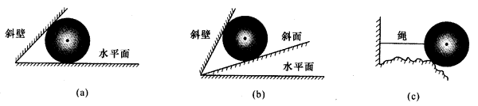

- 如图所示物体A受到几个力作用？试画出它们的受力图。
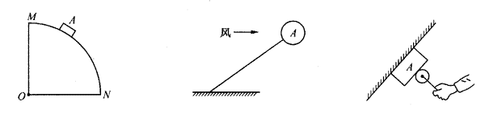
（a）静止在$\frac{1}{4}$球面上的物体（O为球心）
（b）气球在水平风作用下处于静止状态
（c）砖块被光滑的滚轮推在斜壁上处于静止状态

- 物体以一定的速度沿着光滑斜面上滑时受到几个力的作用？如果斜面不是光滑的，物体的受力情况又怎样？分别画出物体受力示意图。

- 两个共点力大小都是9 N，互成120°角，用作图法求它们的合力，比较一下合力跟分力的大小，改变它们的夹角，找一找合力的大小和方向跟两个分力方向间的夹角有什么关系？

- 一个滑轮箱所受重力为150 N，放在光滑水平地面上，一人用大小为50 N、跟水平方向成30°角的力去推它或者拉它，求在这两种情况下箱子所受的合力。想一想：要使箱子移动，究竟是推它更省力还是拉它更省力？为什么？

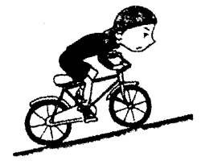
- 骑自行车上倾角为15°的斜坡，人和车共受重力700 N，同时受到20 N平行于斜面向下的阻力作用，那么，要使自行车匀速上坡时，沿斜坡方向向上的动力需多大？

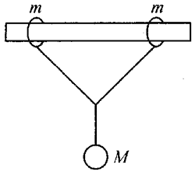
- 如图所示，在一根水平的粗糙的直梁上，套有两个质量为m的铁环，两铁环系有等长的细绳，共同拴着质量为M的小球，两铁环与小球均保持静止，现使两铁环间距离增大少许，系统仍保持静止，则水平横梁对铁环的支持力F_{N}和摩擦力F_{f}将（ ）
（A）F_{N}增大，F_{f}不变 （B）F_{N}增大，F_{f}增大
（C）F_{N}不变，F_{f}不变 （D）F_{N}不变，F_{f}增大

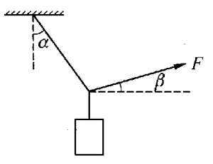
- 如图所示，在绳的下端拴一个物体，用力F拉物体，使绳偏离竖直方向α角，且保持平衡。若保持α角不变，拉力F与水平方向夹角为β，要使F有极小值，则β应为（ ）
（A）β＝0 （B）β＝$\frac{π}{2}$
（C）β＝α （D）β＝2α

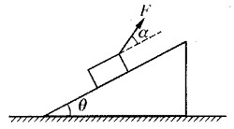
- 如图所示，一个质量为m的物体，放在倾角为θ的斜面上，物体与斜面间的动摩擦因数为μ，当物体受到一个与斜面成α角的拉力F作用时，沿斜面匀速上升，物体受到的摩擦力F_{f}的大小为（ ）
（A）Fcosα （B）μmgcosθ
（C）μ（mgcosθ－Fsinα） （D）Fcosα－mgsinθ

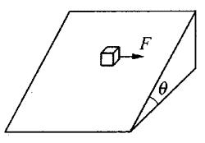
- 如图所示，在倾角为θ的尖劈斜面上放一块质量为m的木块，在平行于劈尖棱边的拉力F作用下，木块在斜面上沿力F的方向做匀速直线运动，求木块所受摩擦力的大小和方向。

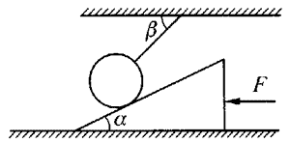
- 如图所示，用一根轻绳拴一个较大的球，置于倾角为α的光滑斜面上，开始时，绳与水平方向的夹角β＞α，现用水平力缓慢向左推动斜面（推动时绳不碰到斜面），则绳的拉力（ ）
（A）减小 （B）增大
（C）先减小后增大 （D）先增大后减小

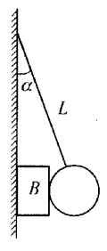
- 如图所示，光滑的球半径为10 cm，悬线长L＝40 cm，物体B厚20 cm，重12 N。B物体与墙之间的动摩擦因数为0.2，当物体B沿墙匀速下滑还未脱离圆球时，求球对物体B的压力和球的质量。

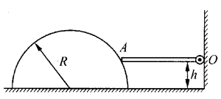
- 如图所示，重为G的均匀杆的一端通过光滑的轴O与墙相连，另一端放在半球体的光滑球面上的A点，A到水平地面的距离为h，半球的半径为R，且R＝2h。半球是静止的，AO杆恰好水平。求放在地面上的半球体受到地面的摩擦力F_{f}的大小和方向。

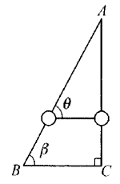
- 如图所示，用光滑的粗铁丝做成一个直角三角形，BC边水平，AC边竖直，∠ABC＝β，AB及AC两边上分别套有细线系着的铜球，当它们静止时，细线跟AB边所成的角θ的大小为（细线长度小于BC边）（ ）
（A）θ＝β （B）θ＞$\frac{π}{2}$
（C）θ＜β （D）β＜θ＜$\frac{π}{2}$

- 电梯维修人员、专业牵引工、赛艇运动员等需要知道绳或金属线所承受的拉力。拉力过大，绳有断裂危险。某公司现在制造出一种夹在绳上的仪器，如图所示，A、B为固定的光滑的金属柱，C为可移动的金属柱，它与一个杠杆相连，绳子卡在三根金属柱之间，杠杆通过C使绳子的某点有一个微小的偏移量（图中杠杆未画出），仪器很容易测出垂直于绳的压力F，请推导一个能计算绳中拉力的公式（图中CB水平距离为a，偏移量为q）。若图中A、B两固定点之间的距离为2500 mm，偏移量q为12 mm时绳对C点压力为300 N，试估算绳此时承受的拉力（摩擦不计）。
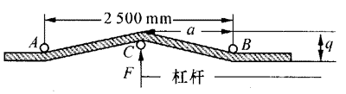

C 牛顿定律的应用

一、学习要求
理解牛顿第一、第三定律，掌握牛顿第二定律的内容。并能在两类基本问题（已知受力情况求运动变化；已知运动变化求受力情况）中较熟练地应用。
在应用牛顿运动定律时学会分析物理过程，并能综合运用受力分析、力的合成和分解、运动学公式等方法进行解题。领悟牛顿定律在交通、体育运动等方面的实际应用价值。

二、要点辨析

1．正确理解牛顿第二定律的三个重要特性
①矢量性：牛顿第二定律是个矢量方程，这表明物体的加速度方向始终与物体所受合外力的方向一致；合外力的方向不变，物体的加速度方向也不变；合外力的方向改变，物体的加速度方向也同样要改变，当作用在物体上的所有外力在一条直线上时，规定了正方向后，就可以用求代数和的方法计算合外力，当作用在物体上的所有外力不在一条直线上时，常需采用正交分解法，写出相应的分量式。
②瞬时性：合外力F合与加速度a瞬时对应，合外力变化，加速度也随着变化；合外力恒定，加速度也恒定；合外力在某个时刻停止作用，加速度也随之消失。合外力和加速度是同时产生，同时变化，同时消失，当合外力为零时，物体的加速度也为零，但速度不一定等于零。合外力的大小和方向恒定时，物体的加速度也恒定，即物俸做匀加速运动，但运动路径不一定是直线。有时还要注意与物体相连的施力物体的特性。有的传力介质如轻绳，其所传递的力是可以突变的，而有的传力介质如轻弹簧，其所传递的力是不能突变的。
③相对性：牛顿第二定律只是在惯性系中成立，所以用牛顿第二定律解题，只能用静止或做匀速直线运动的物体作为参照物，即加速度以是相对于地面或匀速直线运动的参照系而言的。

2．分清物体所受到的力和物体运动的关系
物体运动的情况是由物体的初始位置、初速度和物体所受到的力所决定的。（1）当物体所受到合力F_{合}为零时，物体将保持匀速直线运动或静止状态；（2）当物体所受到合力F_{合}为恒量时，物体将做匀变速运动。若F_{合}与v₀方向相同时，物体做匀加速直线运动；若F_{合}与v₀方向相反时，物体做匀减速直线运动；若F_{合}与v₀方向有夹角时，物体做曲线运动；若F_{合}与v₀方向垂直时，物体做类平抛运动的匀变速曲线运动。
物体做匀变速运动还是非匀变速运动取决于物体受到的力是否恒定；物体的速率是增加、减小还是不变取决于力与瞬时速度的夹角是锐角、钝角还是直角。对物体的受力情况和运动情况作出正确的分析和判断是解决动力学问题的关键。物体的加速度是运动学量和动力学量之间联系的桥梁。对于较复杂的物理过程，应注意画出相关的运动示意图和各个阶段的受力分析图。

3．牛顿第二定律的分量式及其运用
牛顿第二定律F＝ma是一个矢量方程式，在一般情况下，物体受到的是不在同一方向上的多个力的作用，物体的受力较复杂，为了求解方便，将方程中的矢量按一个直角坐标系的两个垂直方向进行分解，得到矢量方程的分量形式为
F_{x合}＝ma_{x}，F_{y合}＝ma_{y}。
为了简便起见，常常选择使某一些矢量与坐标轴重合，只分解与坐标轴不重合的那些矢量。
（1）按加速度方向建立坐标系
当物体运动的加速度方向已经能确定，并且可以分解力的情况下，我们可以把加速度的方向规定为x轴方向，把垂直于加速度的方向规定为y轴方向，从而使解题更方便。这时，牛顿第二定律的分量形式为
F_{x合}＝ma_{x}，F_{y合}＝0。
（2）按力的方向建立坐标系
当物体所受的大部分力都在相互垂直的两个方向上，而加速度却不在这两个方向上时，我们也可以把这两个方向确定为x轴和y轴方向，将加速度和其他的力向x轴和y轴方向分解，使问题简化。

4．运用牛顿定律能解决好两类基本问题
其中第一类问题是已知物体的受力情况求解该物体的运动情况，即通过受力分析求出物体所受的合外力，由牛顿定律求出物体的加速度后，再根据物体运动的初始条件，即初速度v₀和初位移x₀，最后确定物体在任一时刻的速度和位移，第二类问题是已知物体的运动情况，求解该物体的受力情况，即已知物体运动的时间、位移和速度情况，由运动学规律求出物体运动的加速度，再由牛顿运动定律求出物体运动的合外力，最后根据物体的具体受力情况，进行受力分析，求得物体所受力中未知力的大小和方向。
综上所述，已知力求运动，还必须知道物体运动的初始条件；已知运动求力，还必须知道物体受力的特点。
运用牛顿第二定律解题的一般步骤：
①确定研究对象。
②分析研究对象的受力情况和运动情况，通常可以把研究对象提取出来（称隔离法），然后从它跟周围物体的联系上去寻找作用在研究对象上的所有外力，并画出受力示意图；或者根据对研究对象运动情况的分析，画出运动示意图。
③建立直角坐标系。物理量分量的方向跟坐标轴的方向相同时取正值；反之，取负值。
④根据牛顿第二定律列出方程。
⑤解方程，一般可先用字母代号进行运算，求出未知量的表达式，然后将已知量统一单位后代入计算出结果。
⑥检验和讨论。最后需对解题结果进行检验，判断其单位是否正确，在物理意义上是否合理，是否符合实际。同时还可以根据解的表达式进行分析、讨论，从而进一步扩大解题的收获。

三、例题分析
【示例1】长为5 m、高为3 m的斜面底端，有一质量为5 kg的物体，它和斜面间的动摩擦因数为0.3。用大小为100 N的水平力推物体，使物体由静止沿斜面上升。当物体沿斜面运动2 m后撤去力，由撤去力时算起再经多少时间物体回到底端？
【分析】物体在各段运动过程中受力情况是不一样的。撤力前，物体受力情况如图（a）所示。撤力后，因为物体已有一定的速度而要继续沿斜面上升，但因撤去水平推力后，物体对斜面的压力发生了改变，故摩擦力的大小也随之改变，方向仍沿斜面向下，物体的受力情况如图（b）所示。当物体减速上升到最高点后，因沿斜面向下的力（重力沿斜面方向的分力mgsinθ＝30 N）大于摩擦力（μmgcosθ＝12 N）而可以下滑，此时摩擦力的方向应沿斜面向上，物体在匀加速下滑时的受力情况如图（c）所示。可见，解这一题时必须分三段计算。
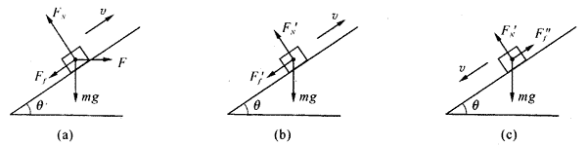
【解答】第一段：物体在力F作用下沿斜面上升。将图（a）中的力正交分解到平行于斜面和垂直于斜面两个方向上，列出方程
Fcosθ－μF_{N}－mgsinθ＝ma，
F_{N}－mgcosθ－Fsinθ＝0。
解方程组可得
a＝$\frac{1}{m}$[Fcosθ－mgsinθ－μ（mgcosθ＋Fsinθ）]，
式中θ为斜面倾角，有
sinθ＝$\frac{H}{L}$＝$\frac{3}{5}$，cosθ＝$\frac{\sqrt{L2－H2}}{L}$＝$\frac{4}{5}$。
可得
a＝$\frac{1}{5}$×[100×$\frac{4}{5}$－5×10×$\frac{3}{5}$－0.3×（5×10×$\frac{4}{5}$＋100×$\frac{3}{5}$）] m/s²＝4 m/s²。
由公式v_{t}²＝v₀²＋2as₀可知，撤力时物体的速度为
v_{t}＝$\sqrt{2as0}$＝$\sqrt{2×4×2}$m/s＝4 m/s
第二段：撤力后物体减速上升。此时压力F_{N}ʹ＝mgcosθ，F_{f}ʹ＝μF_{N}ʹ＝μmgcosθ，所以从图（b）可得
－（mgsinθ＋μmgcosθ＝maʹ，
aʹ＝－（sinθ＋μcosθ）g＝－（$\frac{3}{5}$＋$\frac{4}{5}$）×10 m/s²＝8.4 m/s²。
由运动学公式可知，物体由撤力到升至最高点所需时间
t₁＝$\frac{－vt}{aʹ}$＝$\frac{－4}{－8.4}$s＝0.48s。
这一段中物体沿斜面上升的位移
s₁＝$\frac{vt＋0}{2}$·t₁＝$\frac{4}{2}$·0.48 m＝0.96 m。
第三段：物体从最高点由静止开始加速下滑。由图（c）可知：
mgsinθ－μmgcosθ＝maʺ，
aʺ＝（sinθ－μcosθ）g＝（$\frac{3}{5}$－0.3×$\frac{4}{5}$）×10 m/s²＝3.6 m/s²。
这段运动中，物体下滑的位移为s₂＝s₁＋s₀＝2.96 m。
由位移公式s₂＝$\frac{1}{2}$aʺt₂²＝可知，这段运动的时间
t₂＝$\sqrt{\frac{2s2}{aʺ}}$＝$\sqrt{\frac{2×2.96}{3.6}}$s＝1.28s。
本题所求时间t＝t₁＋t₂＝（0.48＋1.28）s＝1.76 s。
本例题是属于第一种情况。对于在各阶段运动中受力情况不同的物体，应特别注意物体受力情况的变化而引起的物体加速度的变化，即必须认识加速度和力的矢量性与瞬时性。

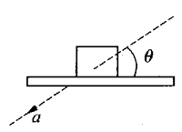
【示例2】如图所示，将一质量为m的小物块放在水平木板上，让它们一起沿与水平面成θ角方向匀加速向下移动，加速度a＝gsinθ。已知物块和水平木板之间没有相对滑动，且木板始终保持水平，求：小物块受到的的支持力和摩擦力的大小。
【分析】两物体一起沿斜下方向做匀加速直线运动，加速度a的方向沿斜下方向，这样对于m来讲相当于已知运动求受力。设要求的支持力和摩擦力分别为F_{N}和F_{f}，我们采用不同的坐标系进行求解。
【解答】解法一：小车和小物块一起下滑的加速度a＝gsinθ。
以小物块为研究对象，对它进行受力分析，并以沿斜向下方向为x轴，以垂直x轴的斜上方向为y轴建立坐标系，如图（a）所示。
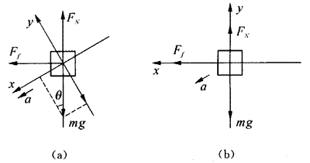
依据牛顿第二定律，得
mgsinθ＋F_{f}cosθ－F_{N}sinθ＝ma， ①
F_{f}sinθ＋F_{N}cosθ－mgcosθ＝0。 ②
将①式两边乘以cosθ，将②式两边乘以sinθ，得
mgsinθcosθ＋F_{f}cos²θ－F_{N}sinθcosθ＝macosθ， ③
F_{f}sin²θ＋F_{N}cosθsinθ－mgcosθsinθ＝0。 ④
由③+④得
F_{f}＝macosθ＝mgsinθcosθ。 ⑤
将⑤式代入②式得：F_{N}＝mg－mgsin²θ＝mgcos²θ。
所以，F_{N}＝mgcos²θ，F_{f}＝mgsinθcosθ。
解法二：以水平方向为x轴，竖直方向为y轴建立正交坐标系，如图（b）所示，这时合外力就有x方向和y方向两个分量。
依据牛顿第二定律得
F_{f}＝macosθ， ①
mg－F_{N}＝masinθ。 ②
由①得：F_{f}＝mgsinθcosθ。
由②得：F_{N}＝mg－mgsin²θ＝mgcos²θ。
这种方法实际上是将加速度分解为a_{x}＝acosθ，a_{y}＝asinθ，
【讨论】比较两种解法不难看出，建立坐标系时，应根据尽可能少地分解物理量为原则，才能简化计算。本题显然用解法二比较简单些。
此外，由于摩擦力F_{f}＝mgsinθcosθ可以写作F_{f}＝$\frac{1}{2}$mgsin2θ，当2θ＝90°，即θ＝45°时F_{f}有最大值。F_{f}的最大值为$\frac{1}{2}$mg。

四、基本训练
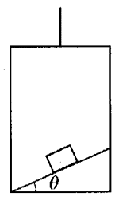
- 一个物体放置在倾角为θ的斜面上，斜面固定于加速上升的电梯中，加速度为a（如图所示），在物体始终相对于斜面静止的条件下，下列说法中正确的是（ ）
（A）当θ一定时，a越大，斜面对物体的正压力越大
（B）当θ一定时，a越大，斜面对物体的摩擦力越大
（C）当a一定时，θ越大，斜面对物体的正压力越小
（D）当a一定时，θ越大，斜面对物体的摩擦力越小

- 将一个物体以某一速度从地面竖直向上抛出，物体从抛出到落地过程中所受空气阻力与其速率成正比，则物体（ ）
（A）刚抛出时的加速度最小 （B）上升到最高点时的加速度为零
（C）上升时间大于下落时间 （D）抛出时的速度大于落地时的速度

- 如果气球与所载物体的总质量为M，以加速度a（a＜g）向上加速升起，那么要使气球以大小相等的加速度向下降落，气球的载荷应增加多少才行？（气球所受浮力不变，空气阻力不计）

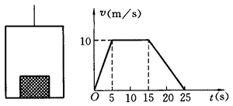
- 在升降机底板上放一个质量为60 kg的物体，如图所示为升降机下降过程中的v-t图象，试通过计算画出底板对物体的支持力F_{N}随时间t的变化规律图线。

- 如图所示，质量m＝1 kg的小球穿在斜杆上，斜杆与水平方向成θ＝30°的角，球与杆间的动摩擦因数μ＝$\frac{\sqrt{3}}{6}$。小球受到竖直向上的拉力F作用时，将从静止开始以a＝2.5 m/s²的加速度沿杆上滑，则拉力F是多少？
F
m
30°

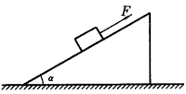
- 如图所示，质量为1 kg的物体在与斜面平行的拉力F的作用下，沿斜面匀加速上升，加速度大小为2 m/s²，斜面倾角为α＝30°，F的大小为8 N。若突然撤去此力，则刚刚撤去时，物体的加速度大小为（ ）
（A）4 m/s² （B）5 m/s² （C）6 m/s² （D）8 m/s²

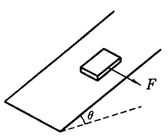
- 如图所示，一块木板位于斜面上，施加力F之后，木块处于静止状态，此力F处于水平方向又与斜面底边平行，如果将该力撤除，出现的情况是（ ）
（A）木块立即获得加速度 （B）木块将沿斜面下滑
（C）木块所受的摩擦力将变小 （D）木块所受的摩擦力要改变方向

- 一个质量为50 kg的学生从1.8 m高处跳下，双脚触地后，他紧接着弯曲双腿使重心下降0.6 m后静止。着地过程可看作匀变速运动，则地面对他的作用力为（ ）
（A）500 N （B）1000 N （C）1500 N （D）2000 N

- 如图所示，一个人用与水平方向成θ＝30°角的斜向下的推力F_{推}一个重G＝200 N的箱子匀速前进，如图（a）所示，箱子与地面间的动摩擦因数μ＝0.40，求：
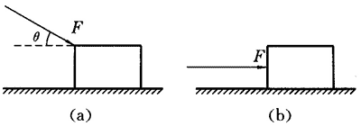
（1）推力F的大小。
（2）若该人不改变推力F的大小，只把力的方向变为水平去推这个静止的箱子，如图（b）所示，作用了时间t＝3.0 s后撤去推力，箱子最多能运动多长距离？

- 一个物体在两个力的作用下处于平衡状态，若使其中一力不变，另一力逐渐减小到零，再逐渐恢复到原值，则物体的运动是（ ）
（A）一直加速 （B）一直减速
（C）先加速后减速 （D）先减速后加速

- 老李带着家眷一起外出旅游，当汽车通过野生动物园时，突然抛锚了，于是野生动物园工作人员让一头大象帮他推车，汽车和乘客的总质量为1200 kg。
（1）当大象以600 N的水平力作用于汽车后部时，汽车以1.0 m/s的恒定速度前进，则阻碍汽车运动的摩擦力多大？
（2）设摩擦力保持不变，大象用多大的水平力作用于汽车后部，才能使汽车获得1.5 m/s²的加速度？
（3）当老李下车去拍摄照片时，大象用2400 N的水平力作用在汽车后部，这时汽车的加速度增加到1.6 m/s²，则老李的质量多大？

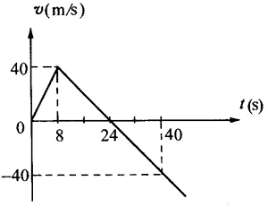
- 空间探测器从某一星球表面竖直升空，已知探测器质量为1500 kg（设为恒量），发动机推力为恒力，探测器升空后发动机因故障而突然关闭，右图是探测器从升空到落圆星球表面的速度随时间变化的图线，则由图象可知该探测器在星球表面到达的最大高度为_______m，发动机的推力为_______N。

- 美国密执安大学五名学习航空航天工程的大学生搭乘NASA的飞艇参加了“微重力学生飞行机会计划”，飞行员将飞艇开到6000 m的高空后，让其由静止下落，以模拟一种微重力的环境，下落过程中飞艇所受空气阻力为其重力的0.04倍，可以获得持续25 s之久的失重状态，大学生们就可以进行微重力影响的实验，接着飞艇又做匀减速运动，若飞艇离地的高度不得低于500 m，试计算：
（1）飞艇在25 s内所下落的高度。
（2）在飞艇后来的匀减速过程中，大学生对座位的压力是重力的多少倍？

- 在高速公路上以v₀＝108 km/h速度行驶的汽车，急刹车后车轮迅速停止转动，与地面间的动摩擦因数为μ＝0.8，乘客如果系上安全带，人和车同时停止；如果没有系上安全带，由于惯性乘客将以原速度向前冲出，与座位前方硬物碰撞，设碰后人的速度变为反向，大小变为0.2v₀，碰撞时间为0.03 s，问系了安全带后乘客受到的力减小为不系安全带时撞击力的多少分之一？

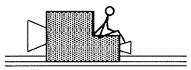
- 在宇航训练程序中，一位80 kg的宇航员被绑在一个质量为220 kg的火箭运载器内，这个运载器安放在一条无摩擦的长直轨道上，开动火箭发动机使之很快地加速前进，在2.0 s内它的速度由0增加到100 m/s，接着以这个速度运行7.0 s，然后再制动，经4.0 s停下。设喷射燃料的质量和运载器的质量相比较可以忽略。
（1）计算向前的推力多大？
（2）计算施加在运载器上的制动力。
（3）计算沿导轨运行的路程。

- 一个物体在倾角为30°的斜面上滑下，若斜面顶端为坐标的原点，其位移与时间的关系为s＝（33.5t²＋3t＋2）cm，式中t的单位为s，则物体与斜面间的动摩擦因数为______。

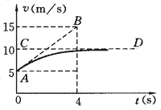
- 质量为4 kg的雪橇在倾角θ＝37°的斜坡上向下滑动，所受的空气阻力与速度成正比，比例系数未知。今测得雪橇运动的v-t图象如图所示，且AB是曲线最左端那一点的切线，B点的坐标为（4，14.8），CD线是曲线的渐近线。试问：
（1）物体开始时做什么运动？最后做什么运动？
（2）当v₀＝5 m/s时和v₂＝10 m/s时，物体的加速度各是多少？
（3）空气阻力系数k及雪橇与斜坡间的动摩擦因数各是多少？

